**MANUAL DE USO**

**Productos**

**Enlace:** [**http://127.0.0.1:5173/productos.html**](http://127.0.0.1:5173/productos.html)

**Pantalla1:** Permite listar toda la información del producto asociado a un artesano, podemos realizar la búsqueda de: ‘Nombre producto’, ‘Nombre artesano’, ‘Precio’, ‘Cantidad’. Para ejecutar la búsqueda, clic en el botón “Filtrar”.

Editar: nos permite editar la información del producto.

Eliminar: nos permite eliminar el producto registrado.

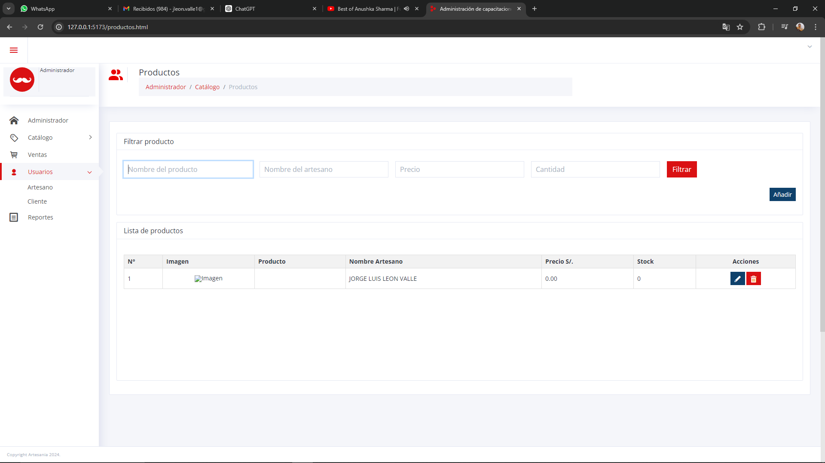

**Pantalla2:** Añadir producto. Nos permitirá registrar la información.

Datos generales:

**Paso 1:** ingresar el DNI del artesano, si existe se completará automáticamente el nombre, caso contrario, registrar el artesano en el módulo de “Artesano”.

##### Paso 2: Completar la información de ‘Nombre del producto’, ‘Resumen del producto’, ‘Descripción del producto’, ‘Cualidades del producto’, ‘Palabras clave’, ‘Número de piezas’, ‘Descripción de materiales’, ‘Técnicas empleadas’: en estos puntos mencionados, al registrar el texto en español, al dar clic en el TAB inglés, automáticamente procederá con la traducción ingresada.

##### Paso 3: En los campos:

##### ‘Medidas en centímetros’: ingresar el alto y ancho. “En decimales”

##### ‘Precio del producto’: ingresar precio de producto en soles.

##### ‘Peso en kilogramos’: ingresar el peso en decimal.

##### Paso 4: guardamos la información con el botón guardar cambios:

##### Paso 5: salir nos regresara a la primera pantalla:

##### 

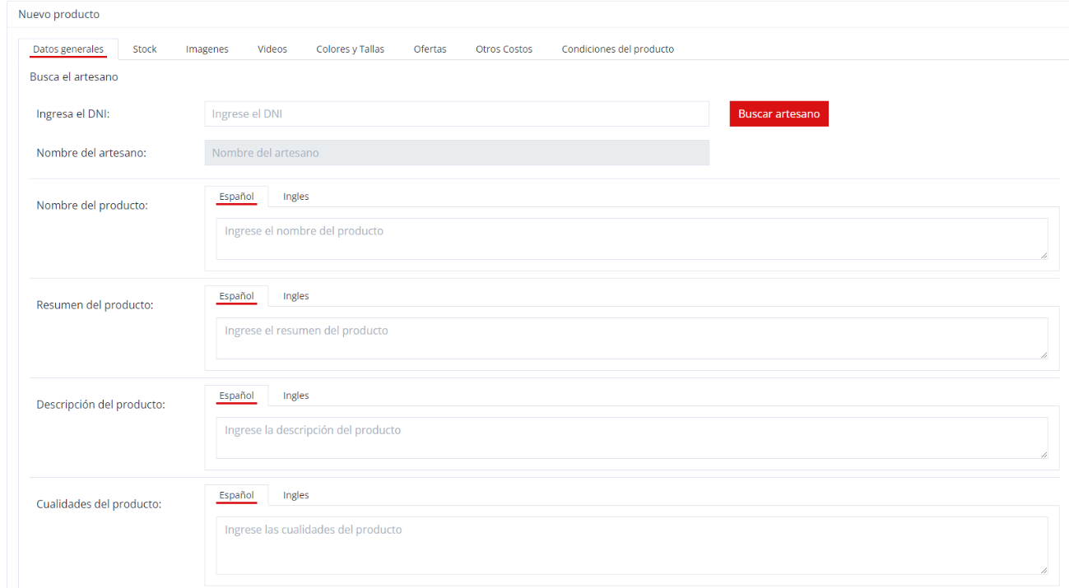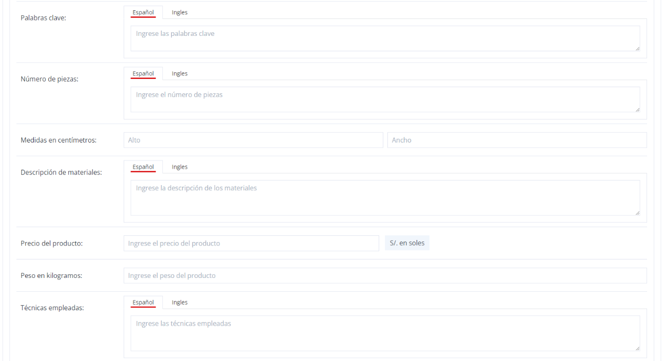

Stock:

**Paso 1:** ingresar la cantidad:

**Paso 2:** ingresar la cantidad mínima, no puede ser mayor a la cantidad.

**Paso 3:** restar stock, esta opción te permite disminuir la cantidad del producto en la orden de compra.

**Paso 4:** el estado agotado se activará en la orden de compra una vez que se registre 0 de cantidad.

**Paso 5:** si ingresa una fecha disponible indicara que solo se publicara el producto a partir de esa fecha.

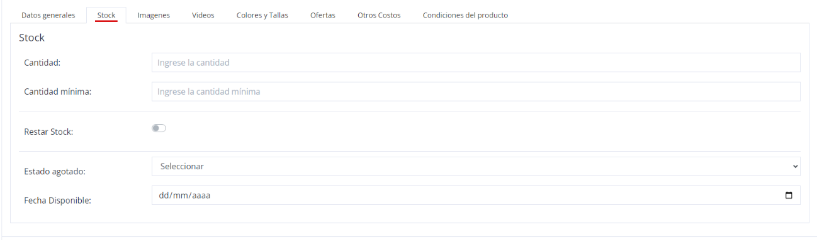

Imágenes:

**Paso 1:** seleccionar la imagen principal que se mostrara en la orden de compra, clic en ‘Editar’- ‘seleccionar el archivo’-‘se muestra la imagen’-‘clic en guardar’: y se mostrara automáticamente la imagen cargada.

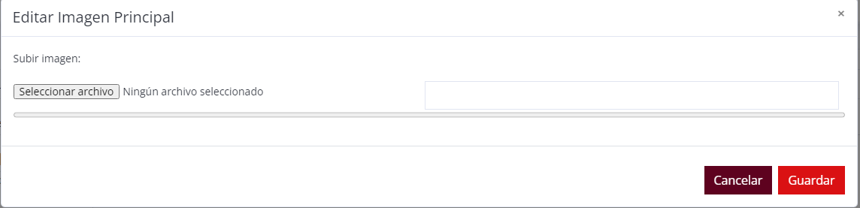

**Paso 2:** registrar imágenes adicionales para que se muestre en el detalle de la orden. ‘Añadir- ‘seleccionar el archivo’-‘se muestra la imagen’-‘clic en guardar’: y se cargara automáticamente en la grilla.

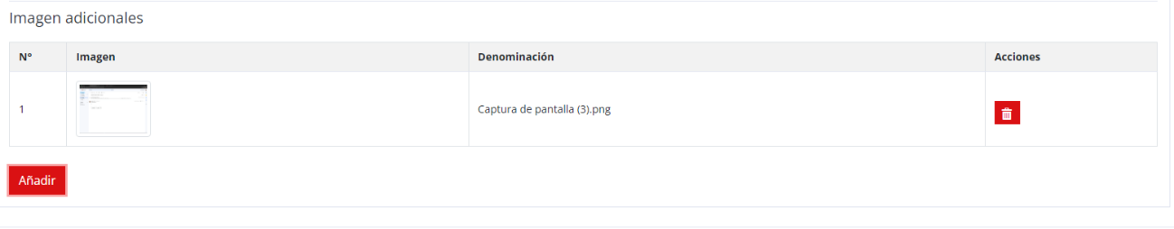

Videos:

**Paso 1:** seleccionar el video que se mostrara en la orden de compra, ‘ingresar nombre’ - ‘seleccionar el archivo’ -‘clic en registrar: y se cargara automáticamente en la grilla.

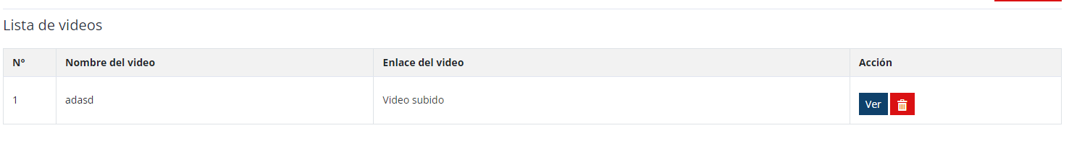

Para poder ver el video clic en el botón ‘Ver’

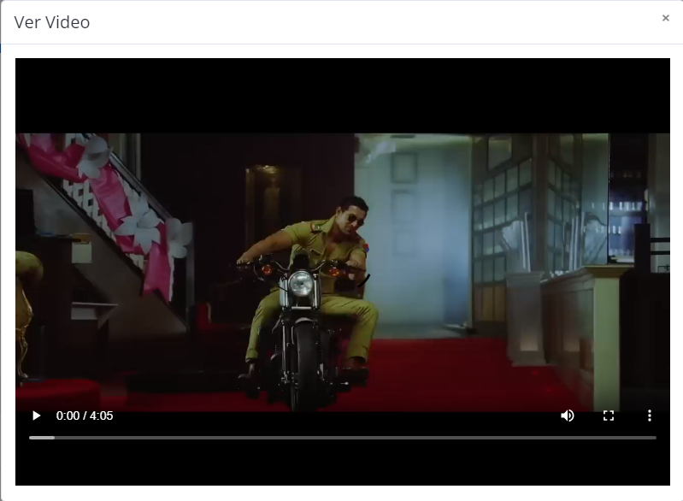

**Paso 2:** subir enlace de video, ‘ingresar nombre’ - ‘enlace del video’ -‘clic en añadir video: y se cargara automáticamente en la grilla.

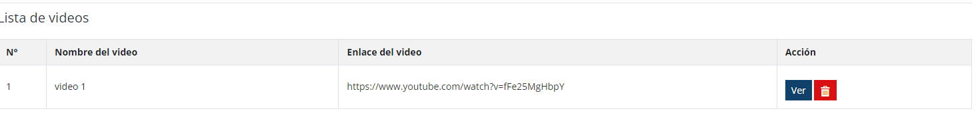

Para poder ver el video clic en el botón ‘Ver’, ojo no todos los videos esta permitido por YouTube de visualización.

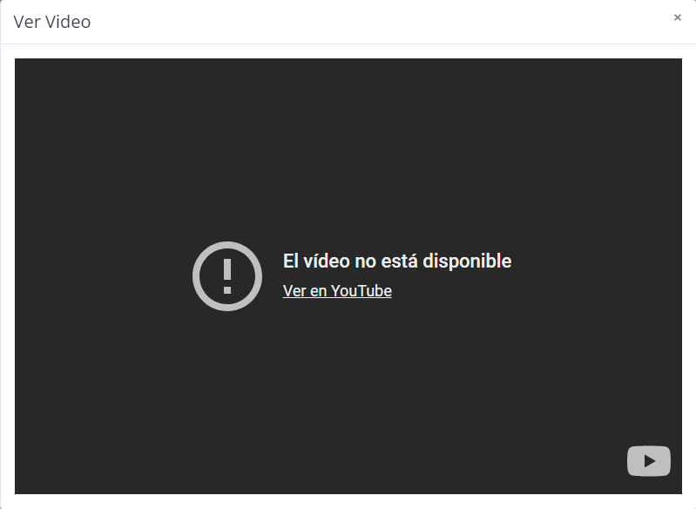

**Colores:**

**Paso 1:** seleccionar el color – clic en el botón ‘Añadir color’, y se cargara automáticamente a la tabla.

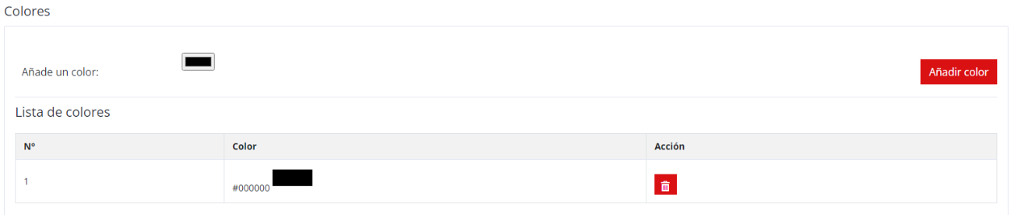

**talla:**

**Paso 1:** ingresar la talla – clic en el botón ‘Añadir talla, y se cargara automáticamente a la tabla.

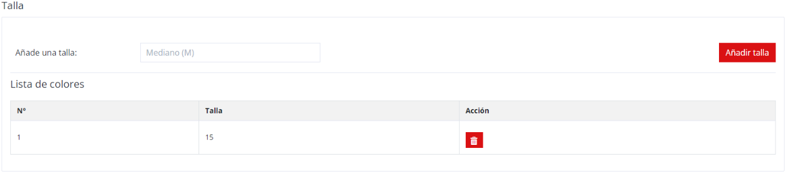

**Ofertas:**

**Paso 1:** Precio actual: S/. se cargará automáticamente desde la ventana general – precio del producto, registrar ‘(% de descuento)’ – automáticamente calculará en la casilla del precio:

Registrar fecha de inicio – fin de la oferta: la fecha fin no puede ser menor a la fecha inicio.

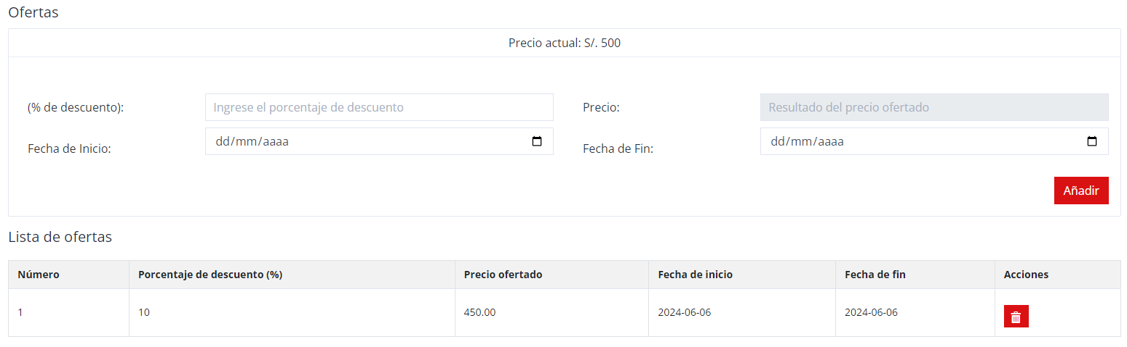

**Añade otros costos**

**Paso 1:** ingresar nombre del costo, precio, clic en añadir costo

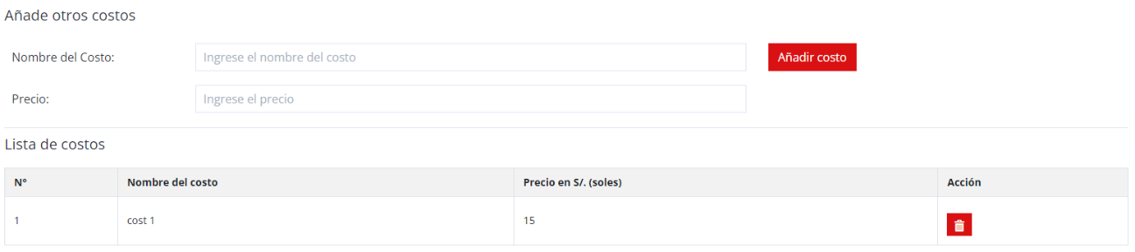

**Condiciones del producto**

**Paso 1:** seleccionar si incluye IGV, activar el precio de envió: seleccionar local, nacional, extranjero.

Ingresar tiempos de elaboración en días, tiempo de estimado de envío en días y seleccionar preventa.

Al finalizar para registrar todos los cambios clic en el botón ‘Guardar Cambios’



**MANUAL DE USO**

**Artesano**

**Enlace:** [**http://127.0.0.1:5173/artesanos.html**](http://127.0.0.1:5173/artesanos.html)

**Pantalla1:** Permite listar toda la información del artesano, podemos realizar la búsqueda de: ‘Nombre artesano, ‘Correo artesano’. Para ejecutar la búsqueda, clic en el botón “Filtrar”.

Editar: nos permite editar la información del artesano.

Eliminar: nos permite eliminar el artesano registrado.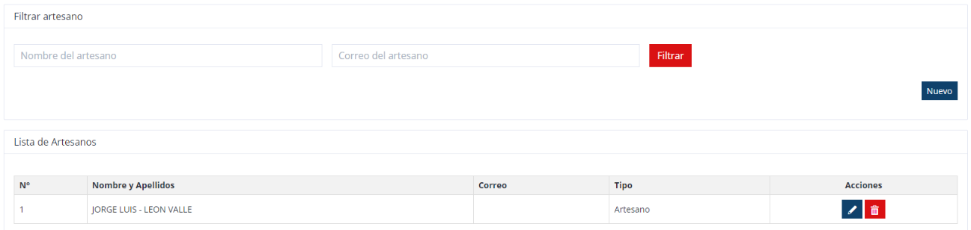

**Pantalla2:** Añadir artesano. Nos permitirá registrar la información.

Información Personal:

**Paso 1:** ingresar el DNI del artesano, si existe se completará automáticamente el nombre.

##### Paso 2: Completar la información de ‘RUC’, ‘Correo’, ‘Celular’, ‘Lugar de Nacimiento’, ‘Región’, ‘Provincia’, ‘Distrito’, ‘Lengua materna’

##### 

**Foto 1 y 2** seleccionar que se mostrara, clic en ‘Editar’- ‘seleccionar el archivo’-‘se muestra la imagen’-‘clic en guardar’: y se mostrara automáticamente la imagen cargada.



Información del taller:

##### Paso 1: ingresar ‘Nombre’, ‘Horario de Atención:’,’ Ruc’,’ Dirección Física:’,’ Latitud’, ‘Longitud’, todos estos campos son netamente de la información del taller

##### 

Especialidad y Técnicas:

##### Paso 1: ingresar ‘Descripción de habilidades’, ‘Tipos de artesanía que produce’,’ Línea artesanal’.

##### 

Contacto:

##### Paso 1: seleccionar ‘Seleccione tipo’, ‘Usuario / Número’,’ Enlace de contacto’. Clic en el botón añadir, se cargará automáticamente a la tabla.

##### 

Medios de pago:

##### Paso 1: Clic en el botón añadir

##### Paso 2: seleccionar ‘Medio de Pago’, ‘Nombre del Banco’, ‘Nombre Titular’, ‘Nro de Cuenta Corriente’,’ Nro de Cuenta Interbancaria:’, seleccionar tipo de comprobante de pago o ninguno, de igual forma tipo de envió. Y clic en el botón guardar también tiene la opción de editar la información.

##### 

Reconocimientos

##### Paso 1: Clic en el botón añadir

##### Paso 2: ingresar, ‘Título’, ‘Entidad que lo reconoce’, ‘Descripción’ Y clic en el botón guardar también tiene la opción de editar la información.

##### 

Login

##### Paso 1: se registra el Usuario y Clave de acceso a la plataforma, con ello tendrá que dar clic en el botón validar, para que se guarde la información correctamente.

##### 

Al finalizar para registrar todos los cambios clic en el botón ‘Guardar Cambios’

